COMUNICATO STAMPA

Calici di Stelle a Donnafugata: vino e musica da Mille e una Notte.

Nella notte di San Lorenzo, una straordinaria selezione di annate storiche accompagnata da un’inedita performance del Donnafugata Music&Wine in collaborazione con la Fondazione The Brass Group.

Un evento speciale per un numero limitato di persone, all’insegna della gioia per una vendemmia promettente e per la ripresa del mercato del vino.
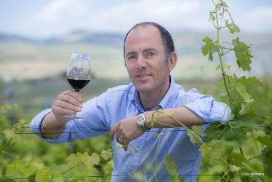
La vendemmia è iniziata l’1 agosto, con qualche giorno di anticipo, nella Tenuta di Donnafugata a Contessa Entellina – nel cuore della Sicilia sud-occidentale - con la raccolta dello Chardonnay e del Pinot Nero destinato alle basi per lo spumante. La raccolta sta proseguendo con lo Chardonnay che via via raggiunge la maturazione in altri vigneti.
“L’annata 2020 a Contessa Entellina presenta delle ottime premesse qualitative - afferma Antonio Rallo wine-maker dell’azienda di famiglia – e proseguirà tra agosto e settembre con le altre 17 varietà coltivate. Abbiamo buone previsioni anche per le tenute di Pantelleria dove la raccolta dello Zibibbo inizierà subito dopo Ferragosto, e nella Sicilia orientale, a Vittoria, dove la vendemmia di Nero d’Avola e Frappato sarà a settembre. Sul versante nord dell’Etna prevediamo di iniziare la vendemmia del Carricante verso la fine di settembre.”
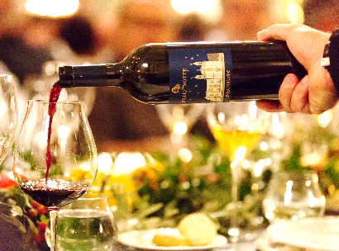
Per celebrare l’inizio della vendemmia, da oltre 20 anni, il 10 di agosto, la Tenuta di Donnafugata a Contessa Entellina si accende di luci, suoni e colori. L’edizione di Calici di Stelle 2020 – per la quale restano ancora pochi posti - sarà l’occasione per riscoprire il piacere di una convivialità più intima e ricercata, all’insegna della sicurezza per un numero più limitato di winelovers. Un’esperienza da “Mille e una Notte” per celebrare l’incontro del vino con la musica e la cultura gastronomica, nei luoghi dove è nata Donnafugata. Una full immersion nella natura siciliana, dalla vigna all’affascinante giardino di famiglia.
Antonio Rallo presenterà la sua selezione delle più prestigiose etichette, tra le quali alcune annate storiche testimoni di un’eccellenza artigianale di straordinaria longevità: in degustazione i bianchi Vigna di Gabri 2011 e Chiarandà 2006, un prodigioso Tancredi 1998 e un rarissimo Mille e una Notte 1996, icona di Donnafugata. Presente anche la produzione di Vittoria, con il Bell’Assai Frappato 2018. Non mancherà l’Etna, con il Sul Vulcano rosato 2019 e il cru Fragore 2017 presentato in anteprima. Infine, Pantelleria, con un principe dei vini dolci, il passito Ben Ryé 2013. Calici di Stelle sarà così l’occasione per degustare piccole produzioni di pregio da vigneti e territori unici: l’Etna, Vittoria, Contessa Entellina e Pantelleria. Grande attenzione sarà dedicata agli abbinamenti enogastronomici sapientemente studiati per l’evento.
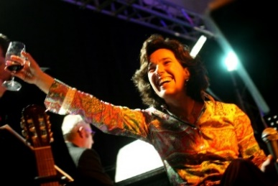
Josè Rallo voce solista, dopo il Blue Note di New York e l’evento al Museo dell’Acropoli di Atene, proporrà un’inedita performance del Donnafugata Music&Wine: un’esperienza multisensoriale che abbina ad ogni vino, un brano musicale il cui andamento ritmico accompagna le sensazioni della degustazione. Il repertorio prevede alcuni brani inediti, appena registrati al Regio Teatro Santa Cecilia della Fondazione The Brass Group che torna a collaborare al Donnafugata Music&Wine, per il terzo CD di prossima pubblicazione. Insieme a Josè Rallo, alcuni maestri della Fondazione: Diego Spitaleri e Fabio Lannino che hanno curato anche la direzione musicale del progetto, Sebastiano Alioto e Vito Giordano. Completano il cast Vincenzo Favara, Vincenzo Toscano ed Ermanno Nuzzo.
Un Calici di Stelle che vuole anche dare risalto alla ripresa del mercato del vino. Finita la fase di lock-down, la ripartenza per Donnafugata è stata subito promettente: ristoranti e wine-bar hanno man mano ripreso l’attività con la voglia di recuperare il più possibile il terreno perduto e i consumi sono stati alimentati dai tanti appassionati che non vedevano l’ora di andare fuori casa alla ricerca di una ritrovata convivialità. Sebbene il turismo stia risentendo di una limitata affluenza straniera, anche gli alberghi soprattutto in Sicilia, stanno registrando una buona ripresa, garantita prevalentemente dalla presenza di Italiani.
“Sui mercati esteri - afferma José Rallo - la ripresa è a macchia di leopardo, ma gli elementi per nutrire un ragionevole ottimismo non mancano. Al calo dei mercati nei quali l’emergenza sanitaria è in pieno corso come gli Stati Uniti, fanno da contraltare Paesi quali Germania e Corea dove stiamo registrando una crescita incoraggiante. La qualità e la gamma dei nostri vini, la voglia di reagire facendo squadra e innovando, dalla comunicazione all’e-commerce, penso che ci abbiano aiutato molto a superare i momenti più difficili.”
Donnafugata: Nando Calaciura calaciura@granviasc.it cell. 338 322 9837
The Brass Group: Rosanna Minafò rminafo@yahoo.it cell. 348 4009298

